Модель – описание развивающей среды, то есть центра двигательной активности.
В дошкольном учреждении должны быть созданы условия, способствующие реализации потребностей детей в движении.
- в группах оборудованы зоны двигательной активности;
- физкультурный инвентарь и оборудование соответствуют санитарно – гигиеническим требованиям;
- физкультурный инвентарь соответствует возрастным особенностям детей, пространству двигательной зоны, может использоваться по своему назначению в групповом помещении и периодически меняется с учетом выполнения программы, интересов детей и результатов индивидуальной работы;
- физкультурный инвентарь предусматривает удовлетворении потребностей детей разного уровня физической подготовленности в движении и их двигательных предпочтений в зависимости от пола;
- должно быть обеспечено безопасное хранение физкультурного инвентаря;
- установка физкультурного оборудования и защитное покрытие должна гарантировать безопасность занятий детей физическими упражнениями.
Как правило большая часть физкультурно – спортивного оборудования используется в физкультурных залах. Эффективность его применения значительно повышается при рациональном размещении в помещении. Расстановка разных предметов зависит от их габаритов и предназначения. Так, гимнастическая стенка устанавливается стационарно, прочно крепится к стене. Канаты, шесты, веревочные лестницы укрепляются на потолке с помощью специальных приспособлений – крюков, монорельса. Такие крупные предметы оборудования, как гимнастические скамейки, кубы, размещаются вдоль стен. Мелкое физкультурное оборудование – мячи, мешочки с грузом, кубики, булавы – целесообразно поместить в секционных шкафах, на специальных полках, стеллажах, в выдвижных ящиках, расположенных также вдоль стен физкультурного зала. Обручи, шнуры, скакалки лучше всего развесить на стенах в разных местах зала на специальных крюках вешалках. Для растягивания сеток (для игр с мячом) натягивание шнуров, резинок (для подвешивания мелких предметов, для подлезания, перепрыгивания) удобны крепления в виде скоб, зажимов, карабинов.

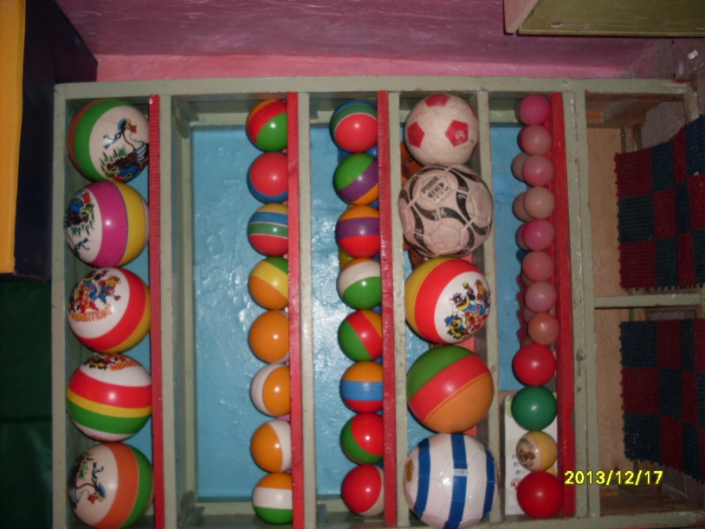
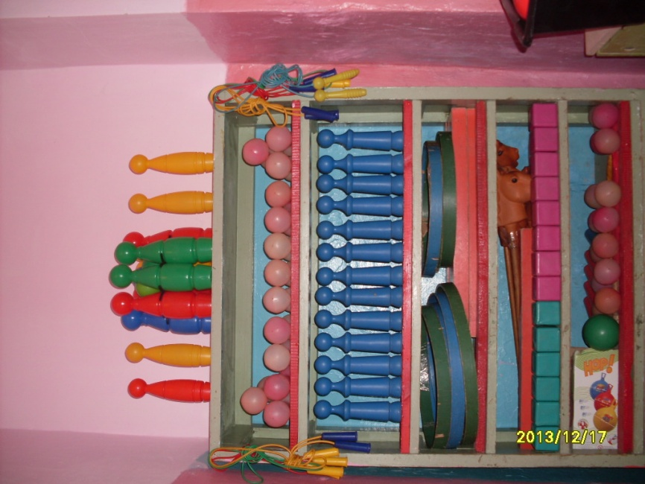

Оборудование должно быть расположено так, что бы дети могли свободно подходить к нему, самостоятельно пользоваться снарядами, не мешать друг другу. Середину зала желательно оставлять свободной. Часто используются крупногабаритные полифункциональные средообразующие предметы – модули, способствующие поэтапному развитию обобщенных условных действий, воображаемой ситуации, а также естественным образом обогащающие спектр движений ребенка. В дошкольном учреждении также используются фитболы, но в первую очередь для решения оздоровительных задач.

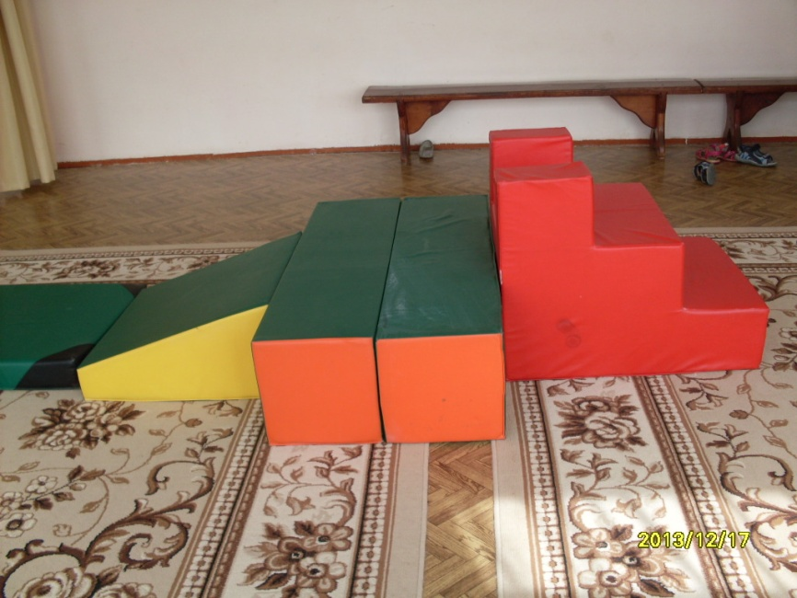

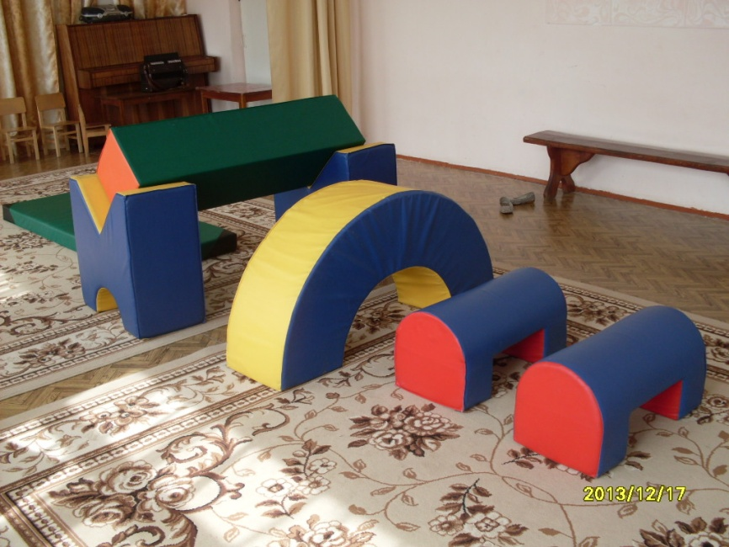
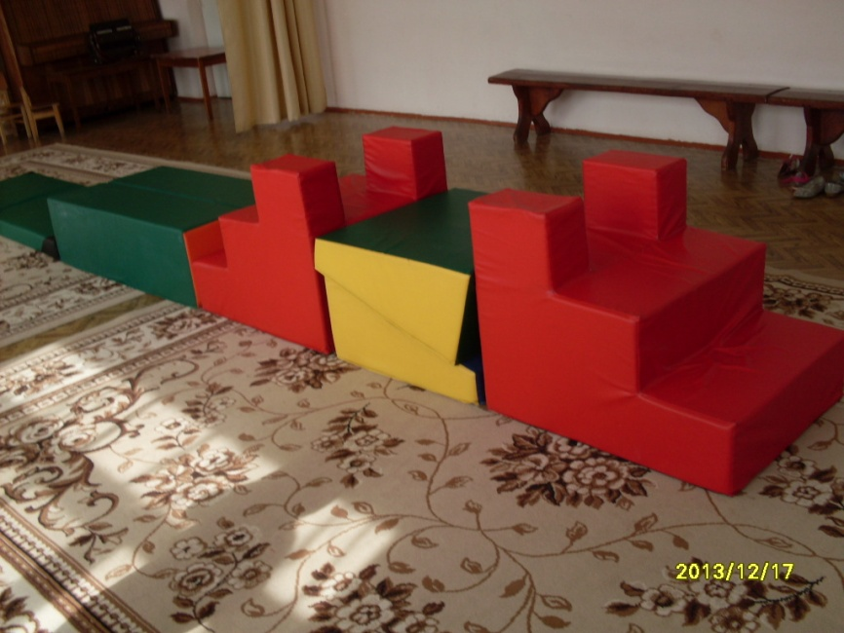
Минимальный набор физкультурно – игрового оборудования необходимо иметь и в групповых комнатах. При подборе физкультурного оборудования существенное значение имеет учет особенностей физического развития детей и возрастных этапов в формировании моторики.

Ранний возраст.
В группах для тетей раннего возраста, кроме манежей для самых маленьких, устанавливаются: горка со скатом и лесенкой, лесенка – стремянка, 2 – 3 пролета гимнастической стенки. Целесообразно иметь доски гладкие и с ребристой поверхностью, набор ящиков, корзин, дорожек массажных и с разметкой, а также наборы мячей, шариков, колечек, погремушек, атрибутов для игр. Хороши для малышей мягкие предметы – различные модули, валики, сегменты, кубы, диски и особенно важны всевозможные игрушки – двигатели – каталки, коляски, машинки, тележки.

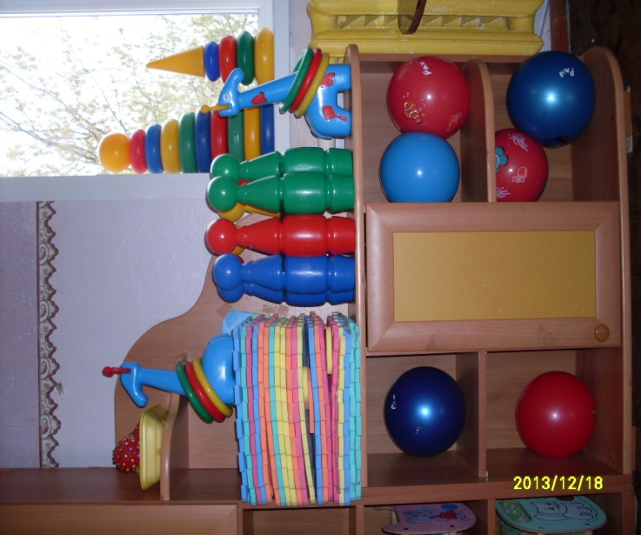

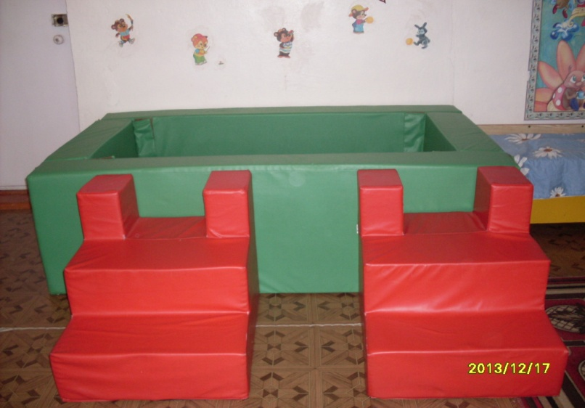

В группах детей более старшего возраста, кроме мелких пособий(мячи, скакалки, шнуры, палки, обручи) надо иметь наборы оборудования и инвентаря для организации как подвижных, так и спортивных игр (кегли, кольцебросы, городки, бадминтон, настольный теннис). Эти пособия дети могут выносить на участок для игр и упражнений во время прогулки. При наличии места в групповых, раздевальных комнатах для детей можно установить 1-2 пролета гимнастической стенки, один из спортивно – игровых комплексов, разместить простейшие тренажеры для самостоятельного пользования детьми.

Первая младшая группа.
Для того, что бы каждый ребенок с двух – трех лет проявлял свою двигательную активность в разных видах деятельности, необходимо иметь в группе достаточный набор физкультурного оборудования. Мелкие пособия (резиновые кольца, шарики, мячи) располагаются на подвесной полки так, что бы ребенок с пола не мог их достать. Под полкой поставить устойчивый ящик или куб (высота равна 10-15 сантиметров) на который ребенок может встать и взять любой предмет.

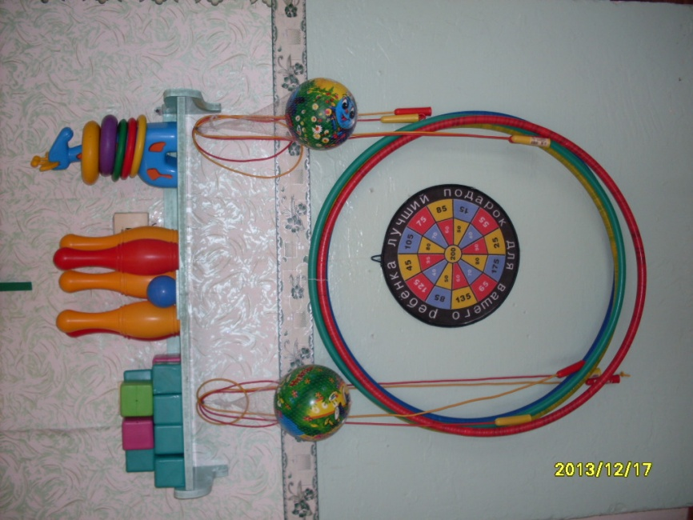

Вторая младшая группа.
Для хранения физкультурных пособий можно использовать секционную мебель с выдвижными ящиками. В них хранятся: мячи, скакалки, геометрические фигуры и т.д.

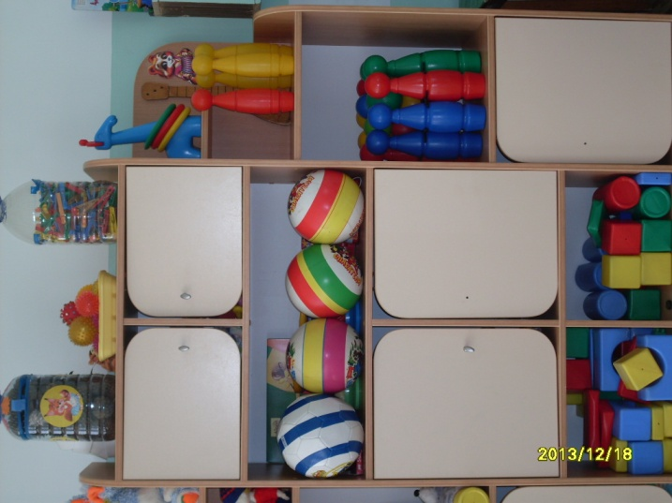

Средняя группа.
Для хранения физкультурных пособий можно использовать «Физкультурный» уголок – тележка на колесах. В нем находятся: короткие гимнастические палки, геометрические формы, массажные мячи, плоские обручи, кольца, кольцеброс, шнуры.

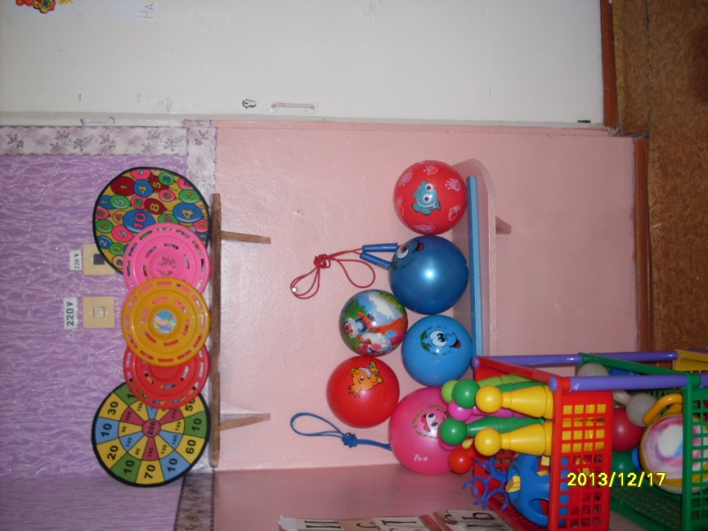

Старшая и подготовительная группа.
Физкультурное пособие для этих групп в основном находится в физкультурном зале. Оборудование для спортивных игр можно хранить в секционном шкафу. Обручи, скакалки, шнуры размещают на крюках стены в группе.

